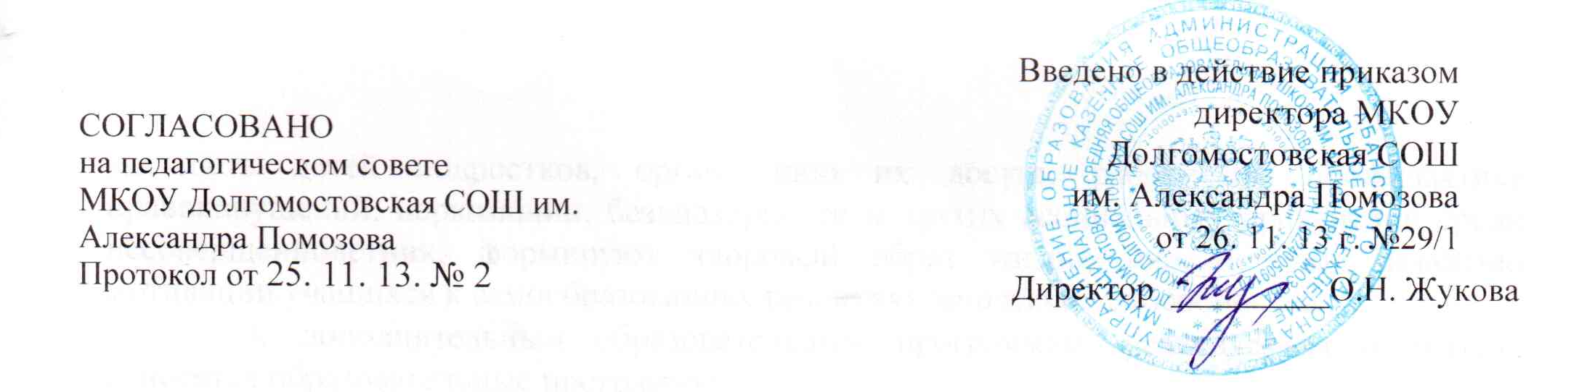
ПРАВИЛА

ПРИЕМА ОБУЧАЮЩИХСЯ

1. Общие положения
1.1. Настоящие Правила приема обучающихся Муниципального казённого общеобразовательного учреждения Долгомостовская средняя общеобразовательная школа им. Александра Помозова (далее по тексту - школа), (далее по тексту - Правила) разработаны в соответствии с Федеральным законом от 29.12.2012 № 273 «Об образовании в Российской Федерации», Порядка приема граждан на обучение по образовательным программам начального общего, основного общего и среднего общего образования, утвержденный приказом МОиН РФ от 22.01.2014 № 32, Уставом школы.
1.2. Данные Правила обеспечивают приём всех подлежащих обучению граждан, проживающих на территории закрепленной за школой Постановлением администрации Абанского района, имеющих право на получение образования соответствующего уровня и не имеющих среднего общего образования.
1.3. Гражданами являются:
-обучающиеся;
-родители (законные представители) несовершеннолетних граждан,
-совершеннолетние граждане, желающие освоить образовательные программы среднего общего образования.
1.4. Настоящие Правила определяют:
- приём детей в школу на уровень начального общего, основного общего и среднего общего образования.
1.5. Школа вправе осуществлять прием следующих категорий детей:
- впервые поступающих в первый класс школы;
- переведенных из другой образовательной организации, реализующего общеобразовательные программы соответствующего уровня;
- ранее не обучавшихся;
- ранее получавших образование в форме семейного образования или самообразования.
1.6. Гражданам может быть отказано в приеме только по причине отсутствия свободных мест в школе с предоставлением места в другом учреждении.
2. Правила приема
2.1. Прием на обучение в школу проводится на принципах равных условий приема для всех поступающих, проживающих на территории, за которой закреплена школа.
2.2. Прием в школу начинается по достижении детьми возраста шести лет и шести месяцев при отсутствии противопоказаний по состоянию здоровья, но не позже достижения ими возраста восьми лет.
По заявлению родителей (законных представителей) детей Учредитель школы вправе разрешить прием детей в школу на обучение по образовательным программам начального общего образования в более раннем или более позднем возрасте по согласованию.
2.3. Прием в школу осуществляется по заявлению родителей (законных представителей) детей. Приём заявлений в первый класс начинается не ранее 1 февраля и завершается не позднее 30 июня текущего года. Для детей, не зарегистрированных на закреплённой территории, но зарегистрированных на территории муниципалитета, приём заявлений начинается с 1 июля текущего года до момента заполнения свободных мест, но не позднее 5 сентября текущего года.
2.4. При приёме детей в первый класс запрещается проведение конкурса в любой форме – экзамена, собеседования, тестирования и пр. Заключение психолого-педагогических и медико-педагогических комиссий о готовности ребёнка к обучению может носить только рекомендательный характер.
2.5. Для зачисления детей в 1 класс родителям (законным представителям) необходимо представить следующие документы:
- заявление родителей (законных представителей) на имя директора Школы о приёме;
- оригинал и копию паспорта родителя (законного представителя);
- оригинал и копию свидетельства о рождении ребёнка;
- медицинскую карту ребёнка;
- документ, подтверждающий регистрацию ребенка по месту жительства и (или) месту пребывания на закрепленной территории.
При зачислении ребёнка во второй и последующие классы помимо указанных документов предоставляется личное дело обучающегося, выданное учреждением, в котором он обучался ранее.
При приеме в школу на уровень среднего общего образования обучающиеся или родители (законные представители) обучающегося дополнительно представляют аттестат об основном общем образовании.
2.6. В случае отказа в приеме ребенка в первый класс его родители (законные представители) вправе обратиться с жалобой в управление образования администрации Абанского района.
2.7. При приеме в школу родители (законные представители), а по возможности и сам ребенок, знакомятся с уставом школы, с лицензией на осуществление образовательной деятельности, со свидетельством о государственной аккредитации, с образовательными программами и другими документами, регламентирующими организацию и осуществление образовательной деятельности, правами и обязанностями обучающихся.
2.8. Подписью родителей (законных представителей) обучающегося фиксируется согласие на обработку их персональных данных и персональных данных ребенка в порядке, установленном законодательством Российской Федерации.
2.9. Документы, представленные родителями (законными представителями) детей, регистрируются в журнале приема заявлений.
2.10. Принятые в школу обучающиеся в случае перемены места жительства имеют право по желанию родителей (законных представителей) на продолжение обучения в данной школе.
2.11. Дети с ограниченными возможностями здоровья принимаются на обучение по адаптированной основной общеобразовательной программе только с согласия родителей (законных представителей) и на основании рекомендаций психолого-медико-педагогической комиссии.
2.12. О зачислении обучающегося издается приказ директора о зачислении учащегося в школу и в класс в течение 7 рабочих дней, делается запись в Алфавитную книгу и заводится Личное дело обучающегося.

